nicht belastet  < 1 mg/l O₂ | mäßig belastet  1,0 - 4,9 mg/l O₂ | kritisch belastet  5,0 - 9,9 mg/l O₂ | übermäßig belastet  > 10 mg/l O₂
Der Sauerstoffgehalt im Wasser ist eine der wichtigsten Kriterien für dessen Güte. Fische benötigen einen Sauerstoffgehalt von mindestens 4mgO₂/l. Wenn dieser Wert unterschritten wird, kippt das Gewässer; die Lebewesen sterben ab und das Wasser kann sich in nur wenigen Stunden in eine stinkende Brühe verwandeln. Mitunter kommt es allerdings auch zu einer Übersättigung.

Eintrag: Mechanisch (aus der Luft: Wind, Wellen, Temperatur, Luftdruck)
Chemisch (Photosynthese- Algen in den Weltmeeren gehören zu den i wichtigsten Sauerstoffproduzenten der Erde.)

Verbrauch: Physikalisch
Atmung der Wasserorganismen
Selbstreinigung (Oxidation organischer Substanzen durch i Mikroorganismen)
Wenn sich die Wassertemperatur um 10° erhöht, verdoppelt sich die Aktivität der Lebewesen und damit auch der Sauerstoffverbrauch.
→ Gefahr des Kippens im Sommer

BSB Biochemischer Sauerstoffverbrauch
Gibt an, wie viel Sauerstoff im Wasser innerhalb einer bestimmten Zeitspanne verbraucht wird. Meistens verwendet man einen Zeitraum von 5 Tagen (BSB5). Je größer der Sauerstoff, desto größer die Belastung mit organischen Substanzen.

Utensilien:
Reagenz 1-5; Plastikgefäß; Glasflasche; Titrationsgerät; Probenwasser
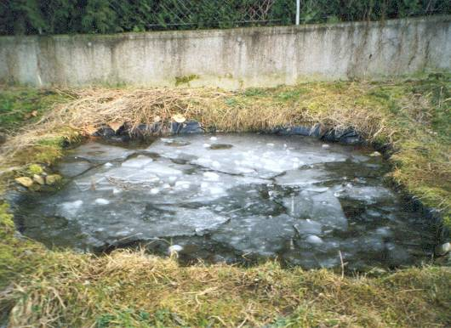
Das Probenwasser kam aus unserem Gartenteich. Er hat eine Größe von ca. 2×3 Metern und eine Tiefe von etwas über einem Meter.
Im üppigen Algenteppich leben Goldfische, Molche, Gelbbrandkäfer, etc.
Interessanterweise ändert sich die Farbe seines Wassers regelmäßig. Manchmal ist es klar bis auf den Grund und manchmal wieder trüb und undurchsichtig
→ Sauerstoffreiche und Sauerstoffarme Zeiten?

1) Glasflasche mit Probenwasser spülen, völlig füllen und Stopfen unter Vermeidung von Luftblasen aufsetzen.
2) Je 5 Tropfen R1 und 2 hinzugeben. Kräftig schütteln- Bräunliche Flocken entstehen!
3)10 Tropfen R3 hinzugeben und wieder schütteln- Klare gelbbraune Lösung entsteht.
4) 5ml dieser Lösung in Plastikgefäß. 1 Tropfen R4 hinzufügen- Blauviolette Lösung
5) Mit der Spritze vorsichtig R5 hinzutitrieren- die Titrationsmenge in ml mit 10 multipliziert ergibt den Sauerstoffgehalt des Wassers in mg/l.

Wir stellten einen Sauerstoffgehalt von 2mg/l fest.

Den Sättigungsgrad des Wassers kann man nun folgendermaßen berechnen:

%
Es ergibt sich eine Sauerstoffsättigungskonzentration von 23,5%

Mögliche Fehlerquellen:

→ durch Transport (Erschütterungen, Temperaturänderungen, Höhenänderung,...)
→ Messfehler
→ Auch im Gewässer ändert sich O2-Gehalt ständig (Tag-Nacht-Rhythmus durch Photosynthese,...). Deshalb ermittelt man den Sauerstoffgehalt im Normalfall durch eine Messreihe

Dieses Wasser hätte demnach für viel Lebewesen zuwenig Sauerstoff. Wahrscheinlich Messfehler!
Ortshöhe: 480m; angenommene Werte: Luftdruck-1000 hPa; Temperatur 25°C

